Inhalt
Zeitplan 1
Ziele, Thema 1
Verwendete Technologien 2
Durchgeführte Arbeit: 3

Zeitplan
Ziele | Abgabedatum | Infos
Planung | 4.03.2021 | Repository erstellen - Ziele finden - Equipment organisieren
Systemarchitektur | 11.03.2021 | FlowChart erstellen - Überlegung OpenCV kommuniziert mit Website
Raspberry zu laufen bringen | 31.03.2021 | Raspberry gestartet - Kamera verbunden - Remotedesktopverbindung eingerichtet
Chart.JS | 6.05.2021 | Anzeige Anzahl Menschen um eine Uhrzeit im Gebäude sind
Open CV | 20.05.2021 | installiert mit Anleitung, Link: https://cbrell.de/
Website, Protokoll | 27.05.2021 | Website erstellt (HTML, CSS) – Protokoll geschrieben
Website, Datei überarbeitet | 10.06.2021 | Weitergearbeitet an der Website/ Datei überarbeitet
Website, OpenCV | 17.06.2021 | Website weitergearbeitet

Ziele, Thema

Thema:
Unser Thema ist es, das Zählen von Menschen, die ein und ausgehen in Öffentlichen Räumen. (z.B. Plus City)

Ziele:
Das Ziel ist, Menschen zählen, die ein Gebäude beträten und verlassen. Beispiel: Plus City, Straßenbahnen
(Linz AG arbeitet mit der Plus City, Passage und Lentia zusammen)
Wie viele Straßenbahnen in einer Stunde fahren, wird an den Shopping-Centern oder Menschen mengen angepasst.

Nichtziele:
Es sollen jedoch, keine Tiere und kleine Kinder mitzählen.

Verwendet Technologien:

Repository:
- https://github.com/leckaraxmuffin/cprTeam5.git
Software:
- OpenCV (https://opencv.org/)

Java Framework:
- Docker

Hardware:
- Raspberry PI 4b (8 GB)
- Raspberry PI Webcam

Durchgeführte Arbeit:

4.03:

In der ersten Stunde haben wir am Anfang das Repository auf Github erstellt. Dabei haben wir unsere Ziele, Nichtziele wie auch das Thema überlegt und aufgeschrieben. Dazu haben wir uns auch das ganze Equipment besorgt.

11.03:
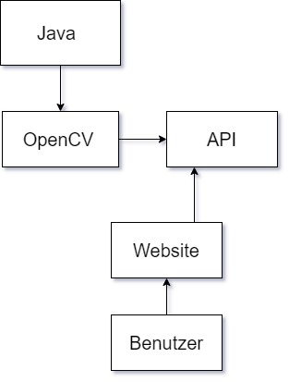
Am Anfang haben wir das Flowchart erstellt:

Researcher wie die OpenCV mit der Website kommuniziert.

31.03:
In dieser Zeit haben wir uns nur auf das Raspberry konzentriert. Wir haben es zum Starten gebracht und nachdem das alles funktioniert hat. Haben wir die Kamera verbunden und ausprobiert. Danach haben wir uns noch damit beschäftigt, um die Remotedesktopverbindung einzurichten.

6.05:
In dieser Doppelstunde haben wir uns mit Chart.JS beschäftigt. Dies soll Anzeigen wie viele Menschen in einem Gebäude um eine Gewisse Uhrzeit sind.
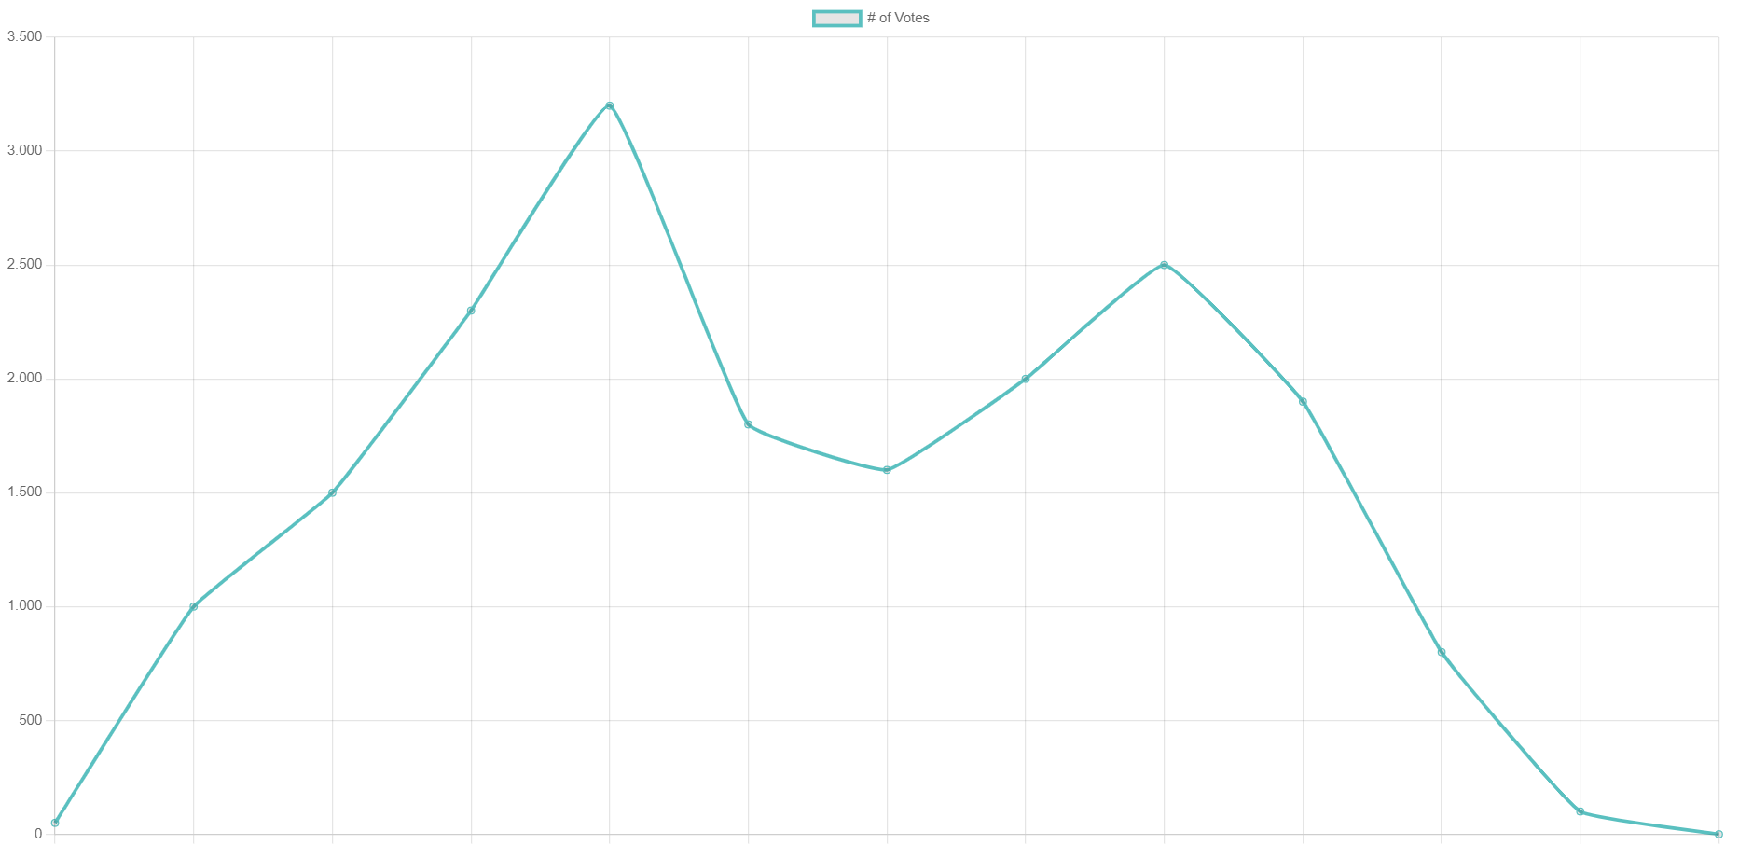

20.05:
Installation von Open CV. Das haben wir mit einer Anleitung gemacht. (Link: https://cbrell.de/)

27.05:
Wir haben angefangen eine Rohversion von der Website gemacht, um einen gewissen Plan zu haben, wie sie ausschauen soll. Als wir den groben Plan hatten, haben wir angefangen die Seite mit HTML und CSS zu erstellen. Nebenbei haben wir auch noch angefangen das Protokoll zu schreiben.

10.06:
In diesen Stunden haben wir an der Website weitergearbeitet. Und wir haben die von dem Lehrer hochgeladenen Dateien überarbeitet, damit das Programm jede Sekunde überprüft wie viele Gesichter vorhanden sind.

17.06:
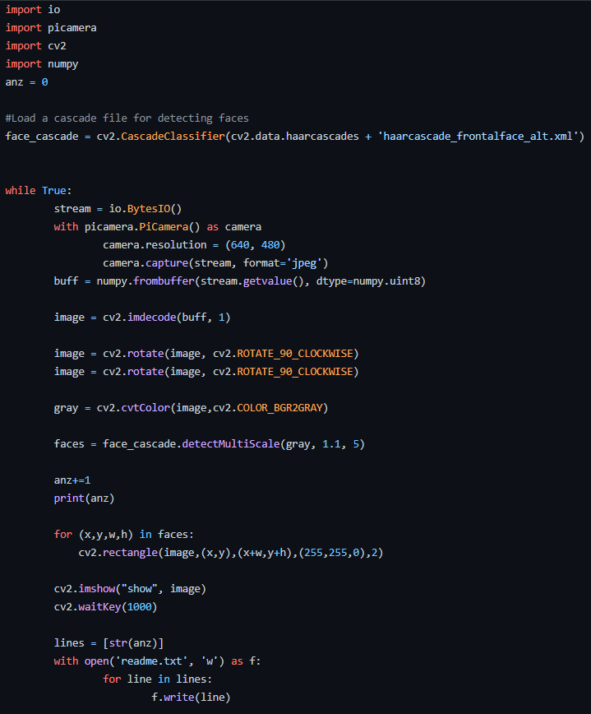
Wir haben in diesen Stunden bei der Website weitergemacht, haben daneben auch den Code für OpenCV verändert und danach ausprobiert.

